Öl auf Gewässer
Dieser Artikel beschäftigt sich mit Öl auf Gewässerflächen, für Ölspuren auf Verkehrsflächen siehe Ölspur.

zu treffende Maßnahmen
- Absicherung Einsatzstelle durch Wasserschutzpolizei bei größeren Gewässern
- Nachforderung THW - Fachgruppe Ölschadenbekämpfung bei größeren Lagen
- Einsatzdokumentation
- ggf.: Brandschutz sicherstellen und Ex-geschützte Geräte einsetzen
- ggf. Information weiterer Stellen: übergeordnete Führungskräfte, Umweltbehörde, Wasserbehörde

besondere Gefahren
- Ertrinken: Schwimmwesten tragen!

Allgemeine (Vorgehens-)Hinweise

Einbau von Ölsperren
- mind. 1/3 der Gewässertiefe muss unter der Ölsperre freibleiben
- die Ölsperre muss immer schräg eingebaut werden da sonst Öl unter der Sperre hindurchgespült wird
- an der Uferseite, an der sich der Befestigungspunkt weiter flussabwärts befindet, wird sich das Öl sammeln
- in Flusskrümmungen (Kurven) muss die die Befestigung an der Innenseite weiter flussabwärts liegen
- Buchten u.ä. zum eigenen Vorteil nutzen wenn diese nicht ökologisch bedeutsam sind
- beim Setzen mehrere Sperren hintereinander mindestens 6 Meter Abstand halten
- Seilwinde oder Mehrzweckzug vereinfachen das Ziehen der Ölsperre vom einen zum anderen Ufer
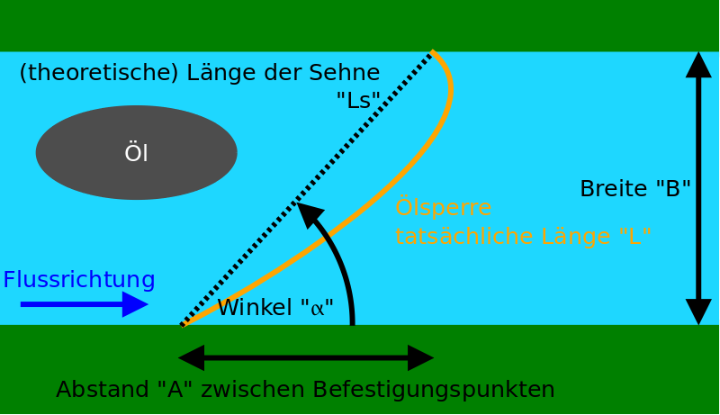Ölsperre
Die Fließgeschwindigkeit des Gewässers bestimmt, in welchem Winkel die Ölsperre eingebracht und welche Länge gewählt werden muss.
Fließgeschwindigkeit  in m/s | Winkel  alpha | Sperrenlänge  in m | Abstand zwischen  beiden Befestigungspunkten  in m
0 - 0,5 | 45° | L = B x 1,5 | A = B
0,5 - 1,0 | 30° | L = B x 2 | A = 1,7 x B
1,0 - 1,5 | 20° | L = B x 3 | A = 2,8 x B
1,5 - 2,0 | 15° | L = B x 4 | A = 4 x B

Befestigung am Ufer
- pro Meter Sperrenlänge wirkt eine Zugkraft von 60 N (entspricht 6 kg) auf die Ölsperre
- nicht an Fahrzeugen befestigen
- zur Abdichtung die Sperrenenden am Ufer eingraben oder mit Folien abdichten

Aufnahme des Öls
- gestautes Öl sofort aufnehmen
- größte Schichtdicke des Öls nicht direkt an der Ölsperre, sondern durch Verwirbelungen an der Kopfwelle → an dieser Stelle aufnehmen
- Uferbereiche gegen Verschmutzung schützen, z.B. mit Ölvlies

Improvisationsmöglichkeiten
- B-Druckschläuche mit Druckluft oder Abgasen gefüllt
- Bei schmalen Bächen einen Holzpfosten quer zur Flussrichtung so befestigen, dass er einige cm eintaucht. Eventuell müssen mehrere Holzpfosten in einigem Abstand hintereinander befestigt werden, insbesondere bei höherer Fließgeschwindigkeit.

Mengenabschätzung von Öl
Beschreibung / Aussehen | Dickenbereich der Schicht (µm) | Liter pro km² | ml pro m²
Glanz (silbergrau) | 0,04 bis 0,30 | 40 - 300 | 0,04 - 0,30
Regenbogen | 0,3 bis 5,0 | 300 - 5.000 | 0,3 - 5,0
Metallisch | 5,0 bis 50 | 5.000 - 50.000 | 5,0 - 50
Öleigenfarbe, ungleichmäßig | 50 bis 200 | 50.000 - 200.000 | 50 - 200
Öleigenfarbe, gleichmäßig | 200 und darüber | 200.000 und darüber | 200 und darüber
1 µm = 0,001 mm

Quellenangabe
- Merkblatt "Schwimmende Ölsperren für Binnengewässer", Bekanntmachung des Bundesministers für Umwelt, Naturschutz und Reaktorsicherheit vom 30.Juni 1992
- Wikipedia-Artikel Ölsperre, veröffentlicht unter Creative Commons Attribution-ShareAlike 3.0 Unported-Lizenz
- Schadstoffunfallbekämpfung an Schleswig-Holsteins Küsten: Gut gerüstet für den Ernstfall, Landesbetrieb für Küstenschutz, Nationalpark und Meeresschutz Schleswig-Holstein

Stichwörter
Ölschaden, Ölspur
Tracedump:
newBaseSize: 16pt
newBaseSizeInPt: 16

